新人教版九年级全册《第15章 电流和电路》2015年单元测试卷

一、选择题
1 .一个带正电的物体接触验电器金属球后，验电器的金属箔张开，这是因为（ ）
A．带正电物体的电子发生了转移，使金属箔有了多余的电子
B．带正电的物体的原子核发生了转移，使金属箔有了多余的原子核
C．金属箔上的电子发生了转移，使金属箔缺少电子
D．金属箔上的原子核发生了转移，使金属箔有了多余的电子

2．现有A、B、C三个轻质小球，已知A带负电，A和B互相吸引，C和A互相排斥，则（ ）
A．B一定不带电，C带正电 B．B可能带正电，C带正电
C．B一定带正电，C带负电 D．B可能不带电，C带负电

3．如图所示的电蚊拍，具有灭蚊和照明等功能．当开关S₁闭合，S₂断开时，只有灭蚊网通电起到灭蚊作用；当开关S₁和S₂都闭合时，灭蚊网与灯都通电同时起到灭蚊和照明的作用．下列电路设计符合这种要求的是（ ）
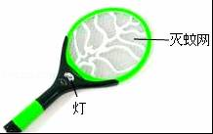
A．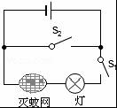 B．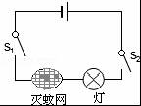 C．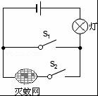 D．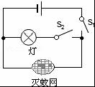

4．新交通法规于2013年1月1日施行，驾驶员不系安全带记3分，罚100元．汽车上设置了“安全带指示灯”，提醒驾驶员系好安全带．当安全带系好时，相当于闭合开关，指示灯不亮；安全带未系好时，相当于断开开关，指示灯发光．图中符合上述要求的电路图是（ ）
A．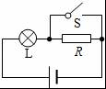 B．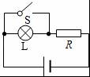 C．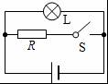 D．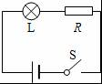

5．如图所示，若开关S闭合后，灯L₁、L₂均不亮，小华同学利用一根导线去查找电路故障，当她将导线连接在灯L₁两端时，两灯均不亮，将导线连接在灯L₂两端时，灯L₁亮而灯L₂不亮．由此可以判断（ ）
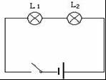
A．灯L₁短路 B．灯L₂短路 C．灯L₁断路 D．灯L₂断路

6．习题课上，老师让画出两个灯泡并联的电路，有四位同学画出的电路如图所示，请你判断他们画出的电路中错误的是（ ）
A．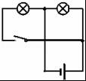 B．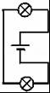 C．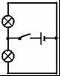 D．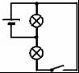

7．如图，用导线连接使灯L₁和L₂组成并联电路的正确方法是（ ）
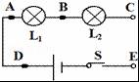
A．分别连接A、B和C、E B．分别连接A、B和D、E
C．分别连接A、C和B、E D．分别连接A、C和C、E

8．如图所示，闭合开关S时，小电灯L₁、L₂都不亮．用一段导线的两端接触a、b两点时，两灯都不亮；接触b、c两点时，两灯也不亮；接触c、d两点时，两灯都亮．对此，下列断中正确的是（ ）
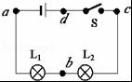
A．灯L₁断路 B．灯L₂断路 C．开关S断路 D．灯L₂短路

9．如图，比较的读数大小（ ）
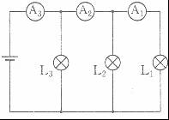
A．I₁＞I₂＞I₃ B．I₁＜I₂＜I₃ C．I₁=I₂=I D．I₂＜I₁＜I₃

10．在图中a、b、c、d四个圆圈中有三个相同的灯泡，一只电流表，闭合开关S后，三个灯泡正常发光，电流表示数正常，则（ ）
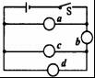
A．a、b、c为灯泡，d为电流表 B．a、b、d为灯炮，c为电流表
C．a、c、d为灯泡，b为电流表 D．b、c、d为灯泡，a为电流表

11．如图，比较的读数大小（ ）
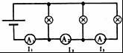
A．I₁＞I₂＞I₃ B．I₁＜I₂＜I₃ C．I₁=I₂=I ₃ D．I₂＜I₁＜I₃

12．如图所示，在探究并联电路中的电流关系时，小明同学用电流表测出A、B、C三处的电流分别为I_{A}=0.5A，I_{B}=0.3A，I_{C}=0.2A，在表格中记录数据后，下一步首先应该做的是：（ ）
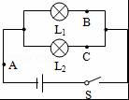
A．整理器材，结束实验
B．分析数据，得出结论
C．换用不同规格的小灯泡，再测出几组电流值
D．换用电流表的另一量程，再测出一组电流值

二、填空题
13．左图所示为某宾馆的房卡．只有把房卡插入槽中，房间内的灯和插座才能有电．房卡的作用相当于一个 （填电路元件）接在电路中．
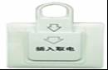

14．我们在考试时许多学科要用到2B铅笔填涂机读卡，电脑可以直接读取机读卡上的答案，是因为2B铅笔中的石墨是 （选填“导体”或“绝缘体”），若使用了不合格的2B铅笔，由于铅笔芯的导电性变 （选填“强”或“弱”），这样可能使电脑无法识别．

15．永刚同学家中有洗衣机一台，工作电流为1.2A；电冰箱一台，工作电流为1.2A；日光灯5盏，工作电流均为180mA；电视机一台，工作电流为500mA；电磁炉一个，工作电流为4A．他家的这些用电器同时使用时总电流是 A．

16．如图所示是一把既能吹冷风，又能吹热风的电吹风的简化电路图，其中A是吹风机，B是电热丝．若只闭合开关S₁，吹出的是 风；若S₁，S₂将都闭合，吹出的是 风（填“冷”或“热”）．
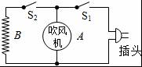

三、作图与设计题
17．按如图甲所示的电路图，将如图乙所示的实物连成电路（连线不要交叉）．
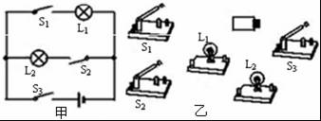

18．根据实物连线图（图示）画出对应的电路图（画在虚方框内）
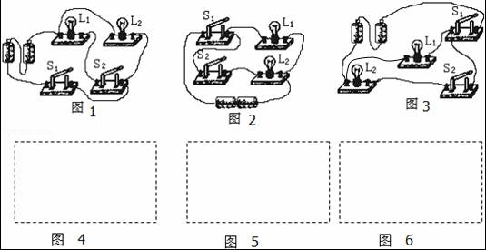

19．画出楼梯口由声控开关和光控开关共同控制同一个灯泡的电路图．（两个开关同时闭合灯才能亮）

20．按要求设计电路图．实验器材有两节干电池，两盏规格相同的灯泡和一只开关，要求：闭合开关时一盏灯发光，开关断开时两灯都发光．

三、实验探究题（共30分）
21．如图是一个电表的表盘．也许你没有学过这种电表的用法，但根据所学的其他电表的读数方法，你也能知道，它的示数是 ，单位是 ．
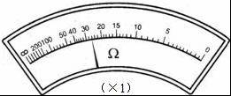

22．襄襄和樊樊在“探究并联电路中干路电流与各支路电流有什么关系”时，利用一个开关、一个电流表、一个学生电源（有多个电压挡位）、四个阻值不等的电阻以及若干条导线，进行了大胆的探究．如图所示是他们的实验电路图．
（1）他们的猜想是： （只写一种猜想）．
[进行实验]
（2）襄襄按照电路图正确地进行实验，得到了表1中的实验数据．襄襄在实验中，是靠改变 而得到实验数据的．
（3）樊樊也按照上述同样的器材和同样的电路进行了实验，却得到了表2中的数据．樊樊在实验中是靠改变 而得到实验数据的．

表1 | 表2
实验次数 | I_{A}/A | I_{B}/A | I_{C}/A | 实验次数 | I_{A}/A | I_{B}/A | I_{C}/A
1 | 0.1 | 0.2 | 0.3 | 1 | 0.2 | 0.1 | 0.3
2 | 0.4 | 0.2 | 0.6 | 2 | 0.4 | 0.2 | 0.6
3 | 0.8 | 0.2 | 1.0 | 3 | 0.8 | 0.4 | 1.2
[分析论证]
（4）从表l、表2中的实验数据可以看出，并联电路电流的规律是： ．
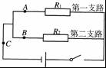

23．小明和小亮按照课本要求探究并联电路中电流的关系，他们设计的电路如图所示．把电流表分别接入到电路中的A、B、C处，测出它们的电流，填入下表：
实验  次数 | A处电流  I_{A}/A | B处电流  I_{B}/A | C处电流  I_{C}/A
1 | 0.10 | 0.12 | 0.22
2 | 0.20 | 0.24 | 0.44
3 | 0.25 | 0.30 | 0.55
（1）过对上面数据的分析，可以得出是： ；
（2）测量三次的目的是： ，在实验中我们可以采用 方法改变电流的大小从而进行三次实验．
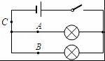

24．甲、乙、丙三位同学在做“用电流表测电流”的分组实验中，闭合开关前，他们的电流表指针均指在零刻度处．当闭合开关试触时，发现电表指针摆动分别出现了如图甲、乙、丙所示的三种情况．请分析他们在电流表的使用上分别存在什么问题，并写在下面的横线上．
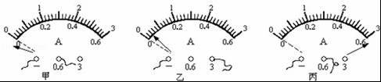
甲同学的问题： ；
乙同学的问题： ；
丙同学的问题： ．

25．如图电路．
提出这样的问题：a、b、c三点的电流之间可能有什么关系？请你根据提出问题做出猜想： ．
小明先后把电流表接到a、b、c三处，测得数据如下表．
实验次数 | a点的电流I_{a}/A | b点的电流I_{b}/A | C点的电流I_{c}/A
第一次 | 0.5 | 0.5 | 0.5
第二次 | 0.4 | 0.4 | 0.4
（1）请你分析数据可得出的结论： ．
（2）小明在实验中也观察到这样的现象：两灯泡的亮度不同，甲灯比乙灯亮，于是小明对上述结论心存疑惑．你认为灯泡的亮度取决于电流的大小吗？请你说出判断的理论依据： ．
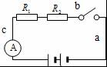
新人教版九年级全册《第15章 电流和电路》2015年单元测试卷
参考答案与试题解析

一、选择题
1 .一个带正电的物体接触验电器金属球后，验电器的金属箔张开，这是因为（ ）
A．带正电物体的电子发生了转移，使金属箔有了多余的电子
B．带正电的物体的原子核发生了转移，使金属箔有了多余的原子核
C．金属箔上的电子发生了转移，使金属箔缺少电子
D．金属箔上的原子核发生了转移，使金属箔有了多余的电子
【考点】验电器的原理及使用．
【专题】应用题；电流和电路．
【分析】明确在金属导体中能够自由移动的电荷是带负电的电子（自由电子），而不是带正电的质子．
【解答】解：当带正电的物体靠近验电器的金属球时，验电器的金属箔片张开角度，这是由于异种电荷相互吸引，带正电的物体上面的正电荷吸引验电器上的负电荷（自由电子），金属箔片上的电子跑到了带正电的物体上，由于验电器的金属箔片少了带负电的电子而带正电，所以张开角度．
故选C．
【点评】明确在金属导体中能够自由移动的是带负电的电子，是解决此题的关键．

2．现有A、B、C三个轻质小球，已知A带负电，A和B互相吸引，C和A互相排斥，则（ ）
A．B一定不带电，C带正电 B．B可能带正电，C带正电
C．B一定带正电，C带负电 D．B可能不带电，C带负电
【考点】电荷间的相互作用规律．
【专题】电流和电路．
【分析】①电荷间的相互作用规律：同种电荷相互排斥，异种电荷相互吸引；
②带电体可以吸引轻小物体；
③解题时，根据小球间的作用关系并结合A球带负电这个已知条件判断．
【解答】解：已知A带负电，C和A互相排斥，根据同种电荷互相排斥，所以C带负电；
又因为A和B互相吸引，根据异种电荷互相吸引，所以B可能带正电，根据带电体吸引轻小物体的性质，B也可能不带电．所以B可能不带电，C带负电．
故选：D．
【点评】异种电荷相吸引和带电体吸引轻小的物体这两个知识点要考虑周全，考虑不全是此题选错答案的原因．

3．如图所示的电蚊拍，具有灭蚊和照明等功能．当开关S₁闭合，S₂断开时，只有灭蚊网通电起到灭蚊作用；当开关S₁和S₂都闭合时，灭蚊网与灯都通电同时起到灭蚊和照明的作用．下列电路设计符合这种要求的是（ ）
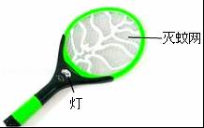
A．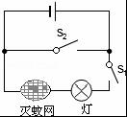 B．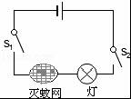 C．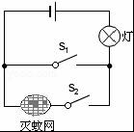 D．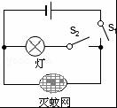
【考点】电路图设计．
【专题】压轴题；图析法．
【分析】串联电路的特点是各用电器之间相互影响，并联电路的特点是互不影响．再根据开关的作用来判断符合要求的电路图．
【解答】解：根据题意可以知道，灭蚊网和灯泡互不影响，因此属于并联，故A、B错误；答案C中S₁闭合，S₂断开时，灯泡亮，灭蚊网不工作，不符合题意，故C错误．综上所述，只有D符合题意．
故选D．
【点评】此题主要考查的是串并联电路的特点以及开关的作用，用排除法可以得出正确的答案，基础性题目，比较简单．

4．新交通法规于2013年1月1日施行，驾驶员不系安全带记3分，罚100元．汽车上设置了“安全带指示灯”，提醒驾驶员系好安全带．当安全带系好时，相当于闭合开关，指示灯不亮；安全带未系好时，相当于断开开关，指示灯发光．图中符合上述要求的电路图是（ ）
A．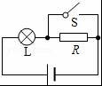 B．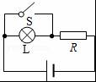 C．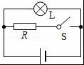 D．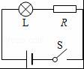
【考点】电路图设计．
【专题】信息给予题；图析法；图像综合题．
【分析】由题意知，未系好安全带时指示灯亮，系好安全带灯泡不亮，说明开关断开指示灯亮，否则灯泡不亮即被短路了．
【解答】解：由题意知，指示灯与S并联，但电路不会出现短路，即电路中必须串联一个保护电阻；
结合选项可知B符合题意，ACD不符合．
故选B．
【点评】本题利用了对用电器短路时，用电器将不工作设计电路，注意不能出现对电源短路的情况，电阻是保护电阻，可使电路对电源不被短路．

5．如图所示，若开关S闭合后，灯L₁、L₂均不亮，小华同学利用一根导线去查找电路故障，当她将导线连接在灯L₁两端时，两灯均不亮，将导线连接在灯L₂两端时，灯L₁亮而灯L₂不亮．由此可以判断（ ）
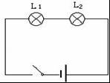
A．灯L₁短路 B．灯L₂短路 C．灯L₁断路 D．灯L₂断路
【考点】电流表、电压表在判断电路故障中的应用；电路的三种状态．
【专题】逆推法．
【分析】闭合开关灯泡不亮，原因有两个：断路或短路．已知两灯串联都不亮，所以不可能是一灯短路，只能是断路．
【解答】解：
A 如果L₁短路，L₂发光．此选项不符合题意；
B 如果L₂短路，L₁发光．此选项不符合题意；
C 如果L₁断路，L₂不发光，将导线并联在L₁两端时，L₂是通路会发光．此选项不符合题意；
D 如果L₂断路，L₁不发光；将导线并联在L₁两端时，两灯仍是断路不发光．此选项符合题意．
故选D．
【点评】电路故障问题是电学考查的热点、难点，解决的一般方法是将各选项代入题目，根据出现的现象是否与题目叙述的现象一致，最终确定正确答案．

6．习题课上，老师让画出两个灯泡并联的电路，有四位同学画出的电路如图所示，请你判断他们画出的电路中错误的是（ ）
A．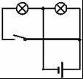 B．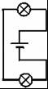 C．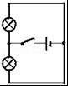 D．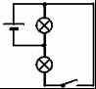
【考点】电路的基本连接方式．
【专题】电流和电路．
【分析】（1）串联电路中，电流只有一条路径，各用电器相互影响；
（2）并联电路中，电流有多条路径，各用电器互不影响．
【解答】解：两灯泡并联接入电路中，电流有两条路径，两灯泡互不影响：
A、两灯泡并联接入电路，开关只控制一条支路，连接正确，不符合题意；
B、两灯泡串联接入电路，连接错误，符合题意；
C、两灯泡并联接入电路，开关在干路，控制整个电路，连接正确，不符合题意；
D、两灯泡并联接入电路，开关控制一条支路，连接正确，不符合题意．
故选：B．
【点评】解决此类电路问题的关键是根据串联和并联电路的特点，分析用电器的连接方式．

7．如图，用导线连接使灯L₁和L₂组成并联电路的正确方法是（ ）
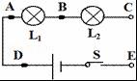
A．分别连接A、B和C、E B．分别连接A、B和D、E
C．分别连接A、C和B、E D．分别连接A、C和C、E
【考点】电路的组成．
【专题】应用题；电流和电路．
【分析】电路元件首首相连、尾尾相连的连接方式是并联，分析清楚电路结构，并且不能出现短路和断路的情况，然后答题．
【解答】解：A、用导线连接AB时灯泡L₁被短路，故A错误；
B、同上，出现短路，所以B错误；
C、连接AC和BE时，两灯泡时并联的，故C正确；
D、连接AC和CE时，灯泡L₁和L₂被同时短路，故D是错误的；
故选C．
【点评】知道什么是并联、分析清楚电路结构即可正确解题．

8．如图所示，闭合开关S时，小电灯L₁、L₂都不亮．用一段导线的两端接触a、b两点时，两灯都不亮；接触b、c两点时，两灯也不亮；接触c、d两点时，两灯都亮．对此，下列断中正确的是（ ）
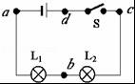
A．灯L₁断路 B．灯L₂断路 C．开关S断路 D．灯L₂短路
【考点】电流表、电压表在判断电路故障中的应用．
【专题】逆推法．
【分析】由电路图知，两灯串联．闭合开关两灯都不亮，说明不可能发生短路，只能是一灯断路．
【解答】解：
A 如果灯L₁断路，用一段导线的两端接触a、b两点时，L₂会发光．此选项不符合题意；
B 如果灯L₂断路，导线接触b、c两点时，L₁会发光．此选项不符合题意；
C 如果开关断路，导线接触c、d两点时，电路是通路，两灯都发光．此选项符合题意；
D 如果灯L₂短路，L₁会发光．此选项不符合题意．
故选C．
【点评】用导线检验电路故障时，将导线与用电器并联，其它用电器能工作，此处用电器断路；其它用电器不能工作，其它用电器断路．

9．如图，比较的读数大小（ ）
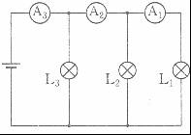
A．I₁＞I₂＞I₃ B．I₁＜I₂＜I₃ C．I₁=I₂=I D．I₂＜I₁＜I₃
【考点】并联电路的电流规律．
【专题】应用题；电流和电路．
【分析】并联电路的干路电流等于各支路电流之和；首先分析出三块电流表所测的电路，根据并联电路的电流特点进行分析．
【解答】解：由图知，三盏灯泡并联，A₃测通过三盏灯的电流和，A₂测通过L₁和L₂的电流，A₁测通过L₁的电流；
因并联电路的干路电流等于各支路电流之和，
所以A₃的示数最大，其次是A₂的示数，A₁的示数最小，即I₁＜I₂＜I₃．
故选B．
【点评】此题考查了并联电路电流的关系，能正确分析电流表所测的电路是解决此题的关键．

10．在图中a、b、c、d四个圆圈中有三个相同的灯泡，一只电流表，闭合开关S后，三个灯泡正常发光，电流表示数正常，则（ ）
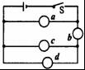
A．a、b、c为灯泡，d为电流表 B．a、b、d为灯炮，c为电流表
C．a、c、d为灯泡，b为电流表 D．b、c、d为灯泡，a为电流表
【考点】电路图及元件符号．
【专题】电流和电路．
【分析】根据闭合开关S后，三个灯泡正常发光，可判断灯泡为并联，再根据选项中的说法可逐一做出判断．
【解答】解：
A、若a、b、c为灯泡，d为电流表，则灯泡c会被电流表短路，不是并联，故不可能都正常发光，故A错误；
B、若a、b、d为灯炮，c为电流表，则灯泡d会被电流表短路，不可能三个灯泡都正常发光，故B错误；
C、若a、c、d为灯泡，b为电流表，则三个灯泡并联，都正常发光，电流表测c、d的电流，故C正确；
D、若b、c、d为灯泡，a为电流表，则会形成电源短路，三灯都不亮，故D错误．
故选C．
【点评】根据题意，明确电路为并联，再根据电流表和灯泡的不同位置进行逐一尝试和判断．

11．如图，比较的读数大小（ ）
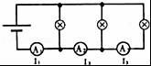
A．I₁＞I₂＞I₃ B．I₁＜I₂＜I₃ C．I₁=I₂=I ₃ D．I₂＜I₁＜I₃
【考点】并联电路的电流规律．
【专题】应用题；电流和电路．
【分析】并联电路的干路电流等于各支路电流之和；首先分析出三块电流表所测的电路，根据并联电路的电流特点进行分析．
【解答】解：由图知，三盏灯泡并联，A₁测通过三盏灯的电流和，A₂测通过两盏灯的电流和，A₁测通过一盏灯的电流；
因并联电路的干路电流等于各支路电流之和，
所以A₁的示数最大，其次是A₂的示数，A₃的示数最小，即I₁＞I₂＞I₃．
故选B．
【点评】此题考查了并联电路电流的关系，能正确分析电流表所测的电路是解决此题的关键．

12．如图所示，在探究并联电路中的电流关系时，小明同学用电流表测出A、B、C三处的电流分别为I_{A}=0.5A，I_{B}=0.3A，I_{C}=0.2A，在表格中记录数据后，下一步首先应该做的是：（ ）
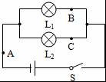
A．整理器材，结束实验
B．分析数据，得出结论
C．换用不同规格的小灯泡，再测出几组电流值
D．换用电流表的另一量程，再测出一组电流值
【考点】探究串并联电路中的电流特点实验．
【分析】为了减少误差，应进行多次测量．仅仅测量一次就下结论，是不符合规律的得出的．
【解答】解：仅仅测量一次就下结论，具有偶然性，是不符合规律的得出的，故：
A、整理器材，结束实验，不符合题意；
B、分析数据，得出结论，不符合题意；
C、换用不同规格的小灯泡，再测出几组电流值，这样符合实验的要求，能够使最终的结论更具普遍性，符合题意；
D、换用电流表的另一量程，再测出一组电流值，会使误差增大，不符合题意．
故选C．
【点评】多次测量可以避免偶然性．

二、填空题
13．左图所示为某宾馆的房卡．只有把房卡插入槽中，房间内的灯和插座才能有电．房卡的作用相当于一个 开关 （填电路元件）接在电路中．
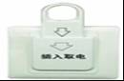
【考点】家庭电路的组成．
【专题】电流和电路．
【分析】开关的作用是控制电路的通断，开关闭合后，它所控制的电路中才有电，用电器才能工作，据此分析答题．
【解答】解：只有把房卡插入槽中，房间内的灯和插座才能有电，这说明：房卡可以控制房间内的灯和插座，不插入插槽中，所有房间内的灯和插座都不工作，所以房卡相当接在干路上的开关．
故答案为：开关．
【点评】本题考查了电路的组成，是一道基础题，开关可以控制电路的闭合与断开．

14．我们在考试时许多学科要用到2B铅笔填涂机读卡，电脑可以直接读取机读卡上的答案，是因为2B铅笔中的石墨是 导体 （选填“导体”或“绝缘体”），若使用了不合格的2B铅笔，由于铅笔芯的导电性变 弱 （选填“强”或“弱”），这样可能使电脑无法识别．
【考点】导体；影响电阻大小的因素．
【分析】根据石墨是导体来分析．
【解答】解：当用2B铅笔中的石墨填涂机读卡时，由于石墨是导体，会使读卡机形成通路而识别，当用了不合格的2B铅笔，由于铅笔芯的导电性变弱而无法使读卡机形成通路而识别．
故本题答案为：导体；弱．
【点评】本题考查了石墨的应用．

15．永刚同学家中有洗衣机一台，工作电流为1.2A；电冰箱一台，工作电流为1.2A；日光灯5盏，工作电流均为180mA；电视机一台，工作电流为500mA；电磁炉一个，工作电流为4A．他家的这些用电器同时使用时总电流是 7.8 A．
【考点】并联电路的电流规律．
【专题】电流和电路．
【分析】根据并联电路的电流特点进行解答，即并联电路中干路电流等于各支路电流之和．
【解答】解：并联电路中干路电流等于各支路电流之和，
当它们同时工作时，干路中的电流强度：
I=I₁+I₂+5I₃+I₄+I₅=1.2A+1.2A+5×0.18A+0.5A+4A=7.8A．
故答案为：7.8．
【点评】本题考查了并联电路的电流特点，计算过程要注意单位的换算，是一道基础题目．

16．如图所示是一把既能吹冷风，又能吹热风的电吹风的简化电路图，其中A是吹风机，B是电热丝．若只闭合开关S₁，吹出的是 冷 风；若S₁，S₂将都闭合，吹出的是 热 风（填“冷”或“热”）．
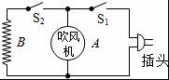
【考点】串、并联电路的设计．
【专题】电流和电路．
【分析】根据串并联电路的特点，依据题意结合电路图分析是哪部分连入电路，有电流经过的部分，才能正常工作．
【解答】解：（1）若只闭合开关S_{l}，只有电动机与电源串联，电热丝不工作，电流只经过电动机，所以电吹风吹出的是冷风；
（2）若将开关S_{l}、S₂都闭合，电动机与电热丝并联后连接在电源上，电流分两路分别经过电动机和电热丝，它们都工作，则电吹风吹出的是热风；
故答案为：冷；热．
【点评】对于这类结合生活中的电器考查电路连接情况的题目，要结合串并联电路的电流流向特点进行分析．

三、作图与设计题
17．按如图甲所示的电路图，将如图乙所示的实物连成电路（连线不要交叉）．
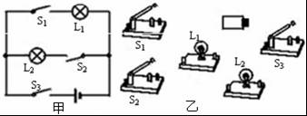
【考点】实物的电路连接．
【专题】电流和电路．
【分析】由图可知，两灯泡并联，S₃控制整个电路，开关S₁控制L₁，开关S₂控制L₂，根据电路图完成实物电路的连接．
【解答】解：
从电源正极或负极开始，使S₃控制整个电路，L₁和L₂并联，开关S₁控制L₁，开关S₂控制L₂，然后回到电源负极或正极，实物电路的连接如图所示：
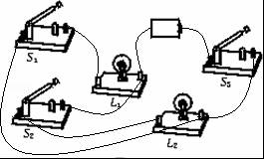
【点评】本题考查了由电路图连接实物的能力．对于并联电路：根据电路图，找到“分支点”和“汇合点”，从电源正极出发，按“哪里分就分，哪里合就合”的方法把电路元件连接起来．

18．根据实物连线图（图示）画出对应的电路图（画在虚方框内）
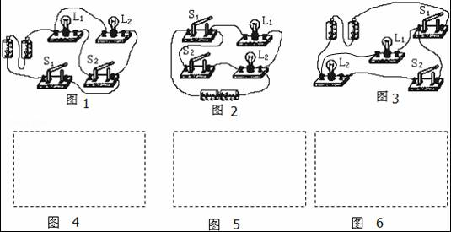
【考点】根据实物图画电路图．
【专题】电流和电路．
【分析】（1）由实物图可知，两灯泡并联，开关S₁控制整个电路，S₂控制L₁，根据实物图完成电路图即可．
（2）由实物图可知，两灯泡并联，开关S₁控制整个电路，S₂控制L₂，根据实物图完成电路图即可．
（3）由实物图可知，两灯泡并联，开关S₁控制整个电路，S₂控制L₂，根据实物图完成电路图即可．
【解答】解：（1）电流从正极开始分支，一支经灯泡L₂，另一支经开关灯泡L₁、S₂，然后两支汇合共同经过开关S₁回到电源负极．如图所示：
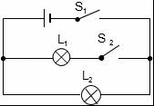
（2）电流从正极开始分支，一支经灯泡L₁，另一支经开关灯泡L₂、S₂ ，然后两支汇合共同经过开关S₁回到电源负极．如图所示
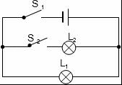
（3）电流从正极经S₁开始分支，一支经灯泡L₁，另一支经开关S₂ 、灯泡L₂，然后两支汇合共同回到电源负极．如图所示
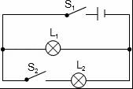
【点评】本题考查根据实物图画电路图，关键是知道电路中各个用电器的连接情况，画电路图是初中物理的重点也是难点．

19．画出楼梯口由声控开关和光控开关共同控制同一个灯泡的电路图．（两个开关同时闭合灯才能亮）
【考点】串、并联电路的设计．
【专题】电流和电路．
【分析】由题意可知，声光控开关是声控开关和光控开关串联起来，共同控制灯泡．
【解答】解：由题意知，灯泡由两个开关同时控制，只有两个开关都接通时，灯泡才能发光，应将这两个开关串联起来；如下图所示：
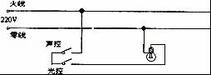
【点评】本题是开关串联在实际生活中的具体应用，同时考查了学生对灯泡连接方法的了解和掌握，需要对题中要求有清楚的认识，关键是开关的控制作用．

20．按要求设计电路图．实验器材有两节干电池，两盏规格相同的灯泡和一只开关，要求：闭合开关时一盏灯发光，开关断开时两灯都发光．
【考点】串、并联电路的设计．
【专题】作图题．
【分析】两个灯泡串联连接，开关与其中一个灯泡并列连接．
【解答】解：如图所示
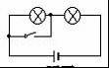
【点评】会设计串联电路和并联电路，会根据开关的作用正确地连接在电路中．

三、实验探究题（共30分）
21．如图是一个电表的表盘．也许你没有学过这种电表的用法，但根据所学的其他电表的读数方法，你也能知道，它的示数是 26 ，单位是 Ω ．
【考点】变阻器；电阻．
【专题】应用题；压轴题．
【分析】表盘上的符号就是单位．
读数时，要看清分度值，然后由指针位置读出示数．
【解答】解：由表盘上的符号可知单位是Ω；
从表盘上可知，20到30之间，分度值是2Ω，所以示数是26×1=26．
故答案为：26、Ω．
【点评】此表的分度值不是固定的，读数时要注意看清分度值；读出示数不要忘记乘以倍数．

22．襄襄和樊樊在“探究并联电路中干路电流与各支路电流有什么关系”时，利用一个开关、一个电流表、一个学生电源（有多个电压挡位）、四个阻值不等的电阻以及若干条导线，进行了大胆的探究．如图所示是他们的实验电路图．
（1）他们的猜想是： 干路电流等于各支路电流之和 （只写一种猜想）．
[进行实验]
（2）襄襄按照电路图正确地进行实验，得到了表1中的实验数据．襄襄在实验中，是靠改变 电阻R₁ 而得到实验数据的．
（3）樊樊也按照上述同样的器材和同样的电路进行了实验，却得到了表2中的数据．樊樊在实验中是靠改变 电源电压 而得到实验数据的．

表1 | 表2
实验次数 | I_{A}/A | I_{B}/A | I_{C}/A | 实验次数 | I_{A}/A | I_{B}/A | I_{C}/A
1 | 0.1 | 0.2 | 0.3 | 1 | 0.2 | 0.1 | 0.3
2 | 0.4 | 0.2 | 0.6 | 2 | 0.4 | 0.2 | 0.6
3 | 0.8 | 0.2 | 1.0 | 3 | 0.8 | 0.4 | 1.2
[分析论证]
（4）从表l、表2中的实验数据可以看出，并联电路电流的规律是： 干路电流等于各支路电流之和 ．
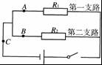
【考点】探究串并联电路中的电流特点实验．
【专题】探究题．
【分析】根据对并联电路电流规律的掌握进行猜想．分析表中实验数据，根据表中实验数据进行答题．
【解答】解：（1）可以猜想：干路电流等于各支路电流之和；
（2）由表一实验数据可知，只有B处电流发生改变，则在实验过程中，只靠改变电阻R₁而得到实验数据；
（3）由表二实验数据可知，A、B量程电流均发生变化，两处电流的比值保持不变，则实验是通过改变电源电压得到的实验数据．
（4）由表中实验数据可知，干路电流等于各支路电流之和．
故答案为：（1）干路电流等于各支路电流之和；（2）电阻R₁；（3）电源电压；（4）干路电流等于各支路电流之和．
【点评】本题考查了实验数据处理、分析清楚表中所示实验数据即可正确解题．

23．小明和小亮按照课本要求探究并联电路中电流的关系，他们设计的电路如图所示．把电流表分别接入到电路中的A、B、C处，测出它们的电流，填入下表：
实验  次数 | A处电流  I_{A}/A | B处电流  I_{B}/A | C处电流  I_{C}/A
1 | 0.10 | 0.12 | 0.22
2 | 0.20 | 0.24 | 0.44
3 | 0.25 | 0.30 | 0.55
（1）过对上面数据的分析，可以得出是： 并联电路干路中的电流等于各支路电流之和 ；
（2）测量三次的目的是： 多次测量使结论具有普遍性、可靠性 ，在实验中我们可以采用 更换不同规格的小灯泡或更换电压不同的电源等 方法改变电流的大小从而进行三次实验．
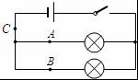
【考点】探究串并联电路中的电流特点实验．
【专题】探究型实验综合题．
【分析】（1）根据表中数据，看支路电流之和与干路电流之间有什么关系，从而得出结论；
（2）多次测量可以使实验结论更具有普遍性；改变电源电压或改变灯泡规格可以改变电路电流．
【解答】解：（1）由表中数据可知，两支路电流之和等于干路电流，可得结论：并联电路干路中的电流等于各支路电流之和．
故答案为：并联电路干路中的电流等于各支路电流之和．
（2）实验中进行了三次测量，多次测量可以使结论具有普遍性、可靠性；
实验中更换不同规格的小灯泡或更换不同电压的电源可以改变电路电流．
故答案为：更换不同规格的小灯泡或更换电压不同的电源等．
【点评】本题难度不大，根据并联电路特点分析表中实验数据即可得出并联电路电流规律；实验进行多次测量的目的有：①多次求平均值，减小实验误差；②多次测量，找出普遍规律．

24．甲、乙、丙三位同学在做“用电流表测电流”的分组实验中，闭合开关前，他们的电流表指针均指在零刻度处．当闭合开关试触时，发现电表指针摆动分别出现了如图甲、乙、丙所示的三种情况．请分析他们在电流表的使用上分别存在什么问题，并写在下面的横线上．
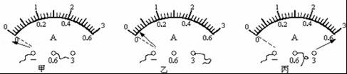
甲同学的问题： 电流表的正负接线柱接反了 ；
乙同学的问题： 所选的量程太大 ；
丙同学的问题： 所选的量程太小 ．
【考点】电流表的使用．
【专题】应用题；图析法．
【分析】电流表的正确使用方法：电流表和被测电路串联；让电流从“+”接线柱流入电表，从“﹣”极接线柱流出电表；不能超出电流表的量程；绝对不能把电流表直接连在电源的两极上．根据电流表的指针偏转情况，判断出现的问题．
【解答】解：（1）甲图中的指针反转，说明出现的问题是：正负接线柱接反了；
（2）乙图中的指针偏转角度太小，说明出现的问题是：量程太大了；
（3）丙图中的指针偏转角度太大，说明出现的问题是：量程太小了．
故答案为：甲：电流表的正负接线柱接反了；
乙：所选的量程太大；
丙：所选的量程太小．
【点评】本题考查了学生分析判断电路故障的能力、对电流表的指针偏转情况作出相应的判断的能力，属于考查基本能力的题目．

25．如图电路．
提出这样的问题：a、b、c三点的电流之间可能有什么关系？请你根据提出问题做出猜想： 串联电路的电流处处相等 ．
小明先后把电流表接到a、b、c三处，测得数据如下表．
实验次数 | a点的电流I_{a}/A | b点的电流I_{b}/A | C点的电流I_{c}/A
第一次 | 0.5 | 0.5 | 0.5
第二次 | 0.4 | 0.4 | 0.4
（1）请你分析数据可得出的结论： 串联电路的电流处处相等 ．
（2）小明在实验中也观察到这样的现象：两灯泡的亮度不同，甲灯比乙灯亮，于是小明对上述结论心存疑惑．你认为灯泡的亮度取决于电流的大小吗？请你说出判断的理论依据： 串联电路中的电流处处相等，而串联的两个不同的灯泡，亮度不同 ．
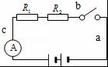
【考点】探究串并联电路中的电流特点实验．
【专题】实验题；探究型实验综合题．
【分析】对所提出的问题可以根据自己原有的知识和电路情况进行猜想与假设．
（1）对电路分析可知：电路为串联电路，a、b、c 是串联电路的三个位置，分析实验数据，得出结论．（2）对于同一个灯泡，亮度取决于电流的大小，对于不同的灯泡的亮度取决于灯泡的实际功率大小．
【解答】解：根据电路的实际连接情况，可以有很多猜想，最有可能准确的是：串联电路的电流处处相等．
（1）由图可知：a、b、c是串联电路的上的不同位置的三个点，根据测量结果分析，得出结论：串联电路的电流处处相等．
（2）串联电路中的电流处处相等，则通过串联的两灯泡的电流相等，而亮度不同，甲灯比乙灯亮，说明不同的灯泡的亮度不取决于电流的大小，而是取决于灯泡的实际功率大小．
故答案为：串联电路的电流处处相等；
（1）串联电路的电流处处相等；
（2）灯泡的亮度不取决于电流的大小．由于串联电路中的电流处处相等，而通过串联的两个不同灯泡，亮度不同．
【点评】本题考查了实验猜想与假设、实验分析等，难度不大，是一道基础题，掌握基础知识即可正确解题．

